08/23-04

Energieeffizienz bei leichter

und schlanker Konstruktion

Ökologisches Bauen mit
lichtdurchlässigen Polycarbonat-Paneelen von Rodeca

Geringes Eigengewicht und effektive Wärmedämmung: Mit diesen beiden Vorteilen punkten transluzente Lichtbauelemente von Rodeca. Die Produkte sind mehrschalig aufgebaut und sorgen so für eine erhöhte Energieeffizienz. Da sie aus Polycarbonat bestehen sind sie zudem besonders leicht. Damit eignen sich die Fassaden- und Dachelemente insbesondere für Sanierungsmaßnahmen – auch komplexer Natur. So vermeidet das geringe Gewicht etwaige Probleme bei der Statik. Zugleich werten die Elemente die Gebäudehülle energetisch und optisch auf.

Durch die Konstruktion energieeffizienter Bauten werden sowohl Umweltbelastungen als auch anfallende Energiekosten reduziert. So kann die Gebäudehülle entsprechend geplant dazu beitragen, dass weniger Energie für Heizung und Kühlung benötigt wird. Zugleich sind leichte und schlanke Konstruktionen gefragt – insbesondere bei Sanierungsmaßnahmen. Diese Symbiose bieten transluzente Lichtbauelemente von Rodeca. Mit ihrem mehrschaligen Aufbau weisen sie gute Wärmedämmwerte auf. Sie bestehen aus thermoplastischem Polycarbonat mit einer coextrudierten UV-Schutzschicht. Durch ihre hohe Lebensdauer und Beständigkeit eignen sie sich besonders als Fassaden- und Dachelemente für den modernen Industrie- und Gewerbebau.

Wirkungsvolle Dämmung durch Aufbau und Material
Die Lichtbauelemente von Rodeca bestehen aus mehreren Schalen, die Luftkammern bilden. Letztere dienen als mehrstufige Isolationsschichten und reduzieren den Wärmedurchgang. Je nach spezifischen Anforderungen und Energiebedarf sind verschiedene Varianten erhältlich: von Produkten mit vier bis zu Paneelen mit zwölf Schalen. Dieser mehrschalige Aufbau minimiert dabei die Wärmeübertragung durch die Fassade. Hinzu kommt, dass Polycarbonat von Natur aus ein Kunststoff mit geringer Wärmeleitfähigkeit ist – im Vergleich zu anderen Materialien wie Glas oder Metall. Vertikal verbaut, erreichen die 60 mm starken Lichtbauelemente einen Wärmedurchgangskoeffizient von U = 0,75 Watt pro Quadratmeter und Kelvin. Dadurch werden Wärmeverluste reduziert und so zu einem angenehmen Innenraumklima beigetragen.

Darüber hinaus erzeugen die leichten Lichtbauelemente weniger Druck- und Zugspannungen auf die umgebenden Materialien. Die Polycarbonat-Paneele und das dazugehörige Aluminium-Rahmensystem weisen ein deutlich geringeres Eigengewicht auf als andere herkömmliche Fassadenbauteile. Dadurch sind die leichten Kunststoff-Paneele einfach zu handhaben und zu montieren. Sie erfordern auch weniger Aufwand und Ressourcen bei der Installation: ein Faktor, der zu Zeit- und Kosteneinsparungen führt. Auch Problemen bei der Gebäudestatik wird so entgegengewirkt.

Energieeffiziente und tragfähige Konstruktion
Darüber hinaus können die Lichtbauelemente in Verbindung auch mit thermisch getrennten Aluminium-Rahmensystemen von Rodeca eingesetzt werden. Auf diese Weise wird der Wärmeverlust im Gebäude im Winter reduziert und im Sommer die Wärmeübertragung von außen nach innen verringert. Zudem ist Aluminium, ähnlich wie Polycarbonat, im Vergleich zu anderen Baustoffen sehr leicht bei gleicher Festigkeit und Stabilität. Dies ist in einer Vielzahl von Gebäuden und insbesondere in der Sanierung von Vorteil. Dank der individuell für das Projekt ermittelbaren Spannweiten der Paneele ergibt sich häufig ein signifikantes Einsparpotenzial bei der Trägerkonstruktion. Mit den Fassadensystemen von Rodeca können große Flächen äußerlich fast nahtlos verglast werden. Diese Reduzierung des Materialeinsatzes macht sie zu einer stabilen, besonders leichten und vergleichsweise kostengünstigen Lösung für den energieeffizienten Fassadenbau.

Die Rodeca Paneele sind außerdem transluzent und lassen blendfreies Tageslicht in das Gebäude. Mit einem Lichttransmissionswert von zum Beispiel 48 Prozent kann natürliches Licht im Rauminneren optimal genutzt werden. Dies reduziert den Bedarf an künstlicher Beleuchtung und Energie. Auch damit tragen die Polycarbonat-Paneele zu einer ressourcenschonenden Gebäudeausstattung bei.

Weitere Informationen erhalten Interessierte unter www.rodeca.de.
ca. 4.100 Zeichen

Bildunterschriften:
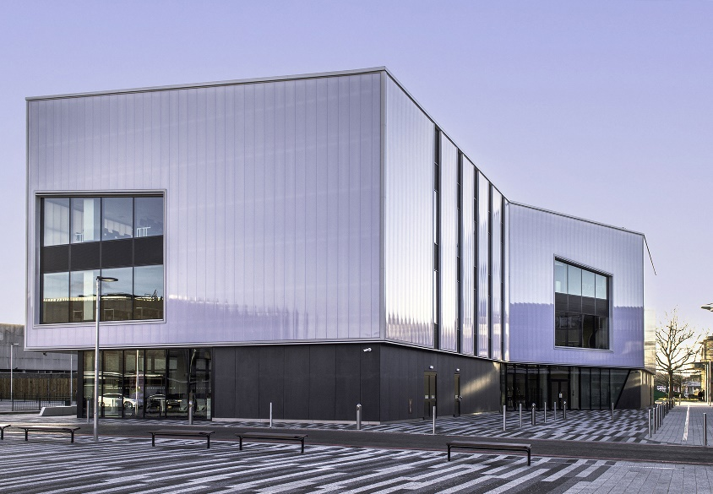

[23-04 Fassade]
Durch die hohe Lebensdauer und Beständigkeit eignen sich die transluzenten Lichtbauelemente von Rodeca besonders als Fassaden- und Dachelemente für den modernen Industrie- und Gewerbebau.
Foto: Rodeca GmbH

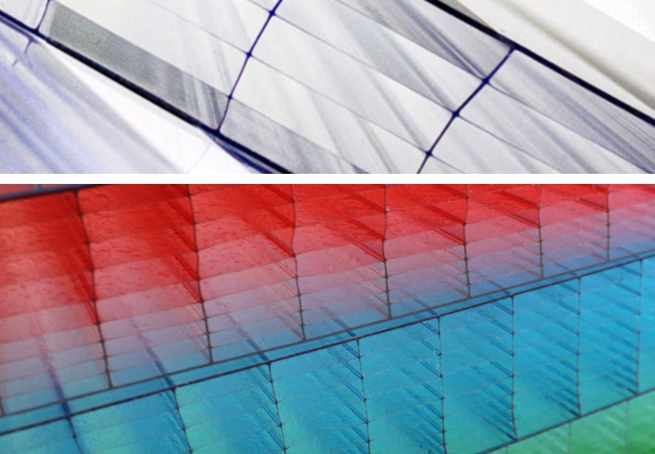

[23-04 Mehrschaliger Aufbau]
Der mehrschalige Aufbau der Polycarbonat-Paneele besteht aus Luftkammern, die als Isolationsschichten dienen. Auf diese Weise wird die Wärmeleitung reduziert.
Foto: Rodeca GmbH

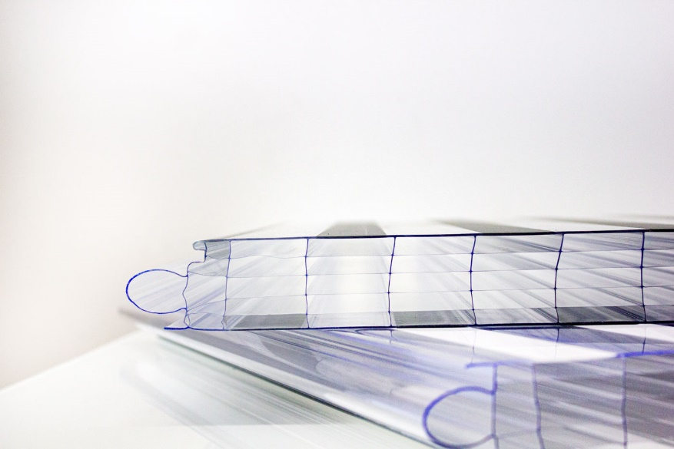

[23-04 Polycarbonat]
Polycarbonat ist von Natur aus ein sehr leichter und eher schlechter wärmeleitender Kunststoff. Daher eignet er sich besonders für die Verwendung als energieeffizientes Fassadenmaterial.
Foto: Rodeca GmbH

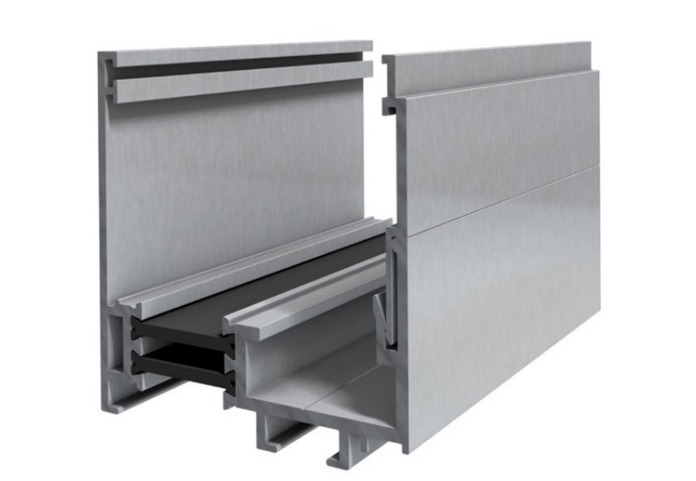

[23-04 Aluminium-Rahmensysteme]
Sowohl mit den thermisch getrennten, als auch den nicht thermisch getrennten Aluminium-Rahmensystemen von Rodeca können selbst große Flächen mit Lichtbauelementen versehen werden ohne Rahmenanteil zwischen den Paneelen.
Foto: Rodeca GmbH

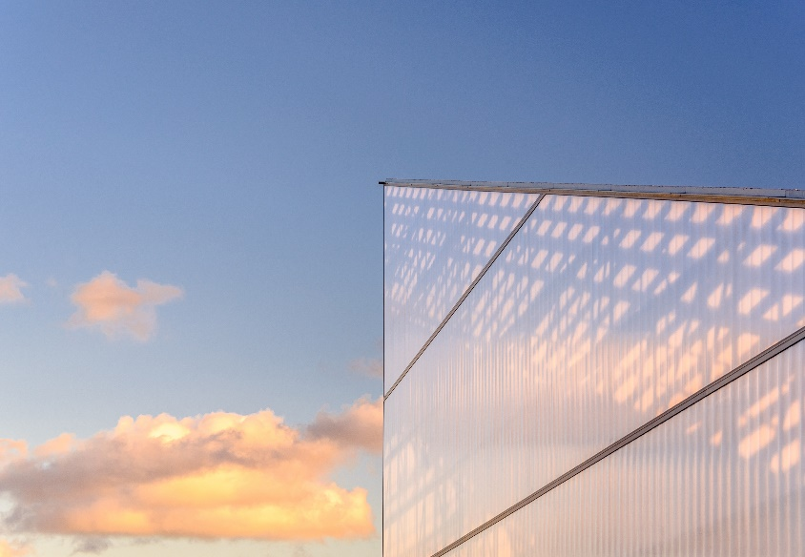

[23-04 Leichte und schlanke Konstruktionen]
Die leichten und schlanken Lichtbauelemente bieten sich vor allem für Dach- und Fassadenkonstruktionen an. Durch ihr geringes Eigengewicht stellen sie eine vergleichbar geringe Belastung für die vorhandene Statik dar und lassen sich leicht montieren.
Foto: Ben Guthrie

Über Rodeca:
Die Rodeca GmbH hat sich als Produzent für transluzente Fassaden- und Dachsysteme international einen Namen gemacht. Mit dem Firmensitz in Mülheim an der Ruhr und Produktionsstätten in Deutschland, Brasilien und Italien exportiert das Unternehmen in mehr als 60 Länder weltweit. Dabei setzt es bei der Herstellung von Lichtbauelementen auf das leistungsfähige Material Polycarbonat. Das Produktportfolio umfasst Wand-, Dach- und Fassadensysteme – sowohl im Neubau als auch bei Sanierungen.

Rückfragen beantwortet gern:

Rodeca
Jenny Peters
Fon: 0208/76502-10
Mail: j.peters@rodeca.de
Kommunikation2B
Mareike Wand-Quassowski
Fon: 0231/33049323
Mail: m.quassowski@kommunikation2b.de

